Pasuruan,
Lampiran : -
Hal : Lamaran Pekerjaan
Yth.Bapak/lbu Kepala Bagian Personalia
Dengan Hormat,
Saya yang bertanda tangan dibawah ini
Nama : Muchamad Rafli
Jenis Kelamin : Laki-Laki
Tempat Tanggal Lahir : Pasuruan, 17 Januari 2003
Agama : Islam
Status : Belum Menikah
Alamat : Desa Sekargadung RT.04/RW.03 Kel.Sekargadung Kec.Purworejo Kota Pasuruan
Pendidikan Terakhir : SMK
Nomor HP : 0822-3320-1996
E-mail : muchammadrafli17@gmail.com

Dengan ini saya bermaksud mengajukan lamaran pekerjaan kepada perusahaan yang Bapak/lbu pimpin.Sebagai bahan pertimbangan saya lampirkan :
1.CV
2. Foto 4x6
3. Foto Copy KTP
4. Foto Copy Kartu Keluarga
5. Foto Copy SKCK
6. Foto Copy ljazah
7.Foto Copy Surat Keterangan Sehat
8. Foto Copy Sertifikat
9. Sertifikat Vaksin

Besar harapan saya untuk Bapak/lbu memberikan kesempatan pada saya untuk menjadi karyawan di perusahaan yang Bapak/lbu pimpin. Demikian surat lamaran yang saya buat. Atas perhatiannya saya ucapkan terimakasih.

Hormat Saya,

Muchamad Rafi

CURRICULUM VITAE
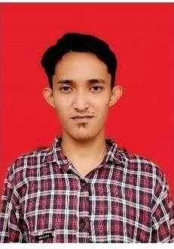

Saya yang bertanda tangan di bawah ini :
Nama : Muchamad Rafli
Tempat, Tanggal Lahir : Pasuruan, 17 Januari 2023
Jenis kelamin : Laki-Laki
Agama : Islam
Warganegara : Indonesia
Alamat :Doropayung 004/005 Kel.sekargadung Kec.Purworejo Kota.Pasuruan
Nomor hp : 0822-3320-1996
Email : muchammadrafli17@gmail.com

RIWAYAT PENDIDIKAN
- 2016 :SD NEGERI SEKARGADUNG
- 2020 :SMP C
- 2023 :SMK UNTUNG SUROPATI
PENGALAMAN KERJA
- CV. KARYA GENI (Megoperasikan mesin bubut)

Hormat Saya,

Muchamad Rafli

2. Foto Bagroun Merah

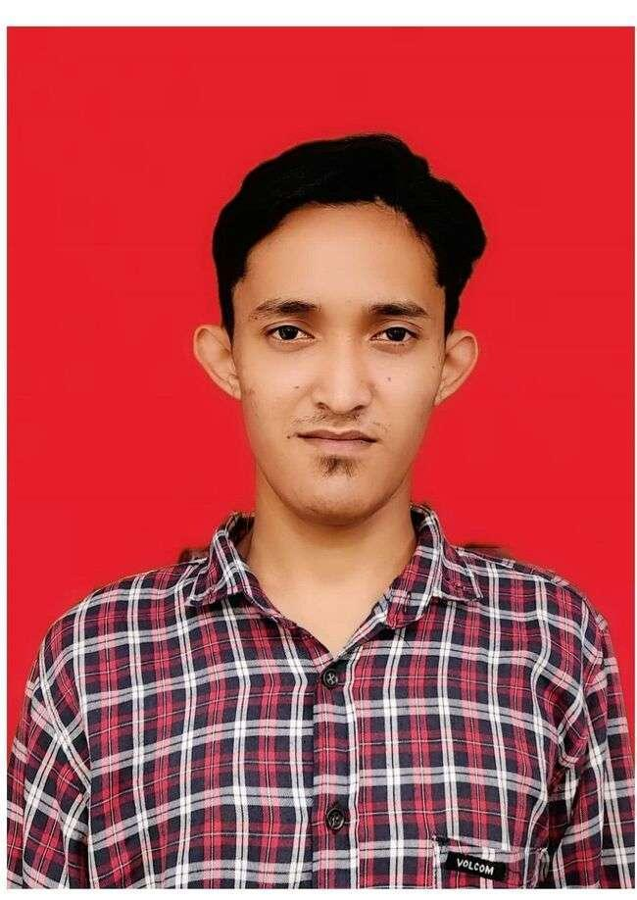

3. KTP

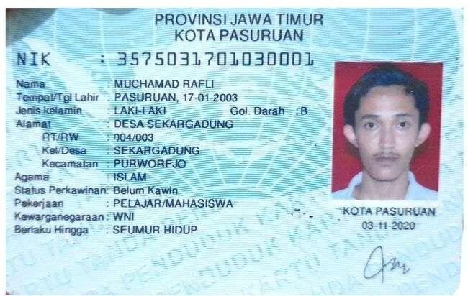

4. Kartu Keluarga

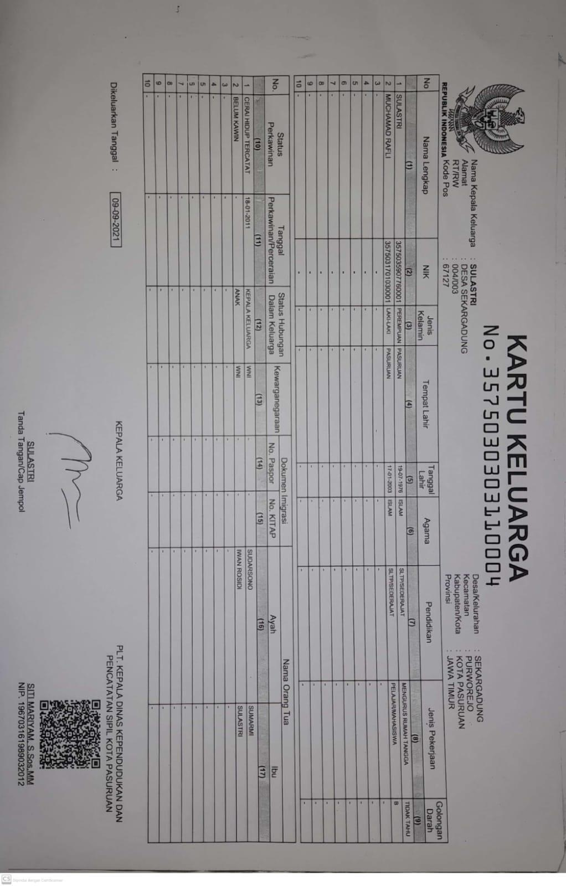

- SKCK
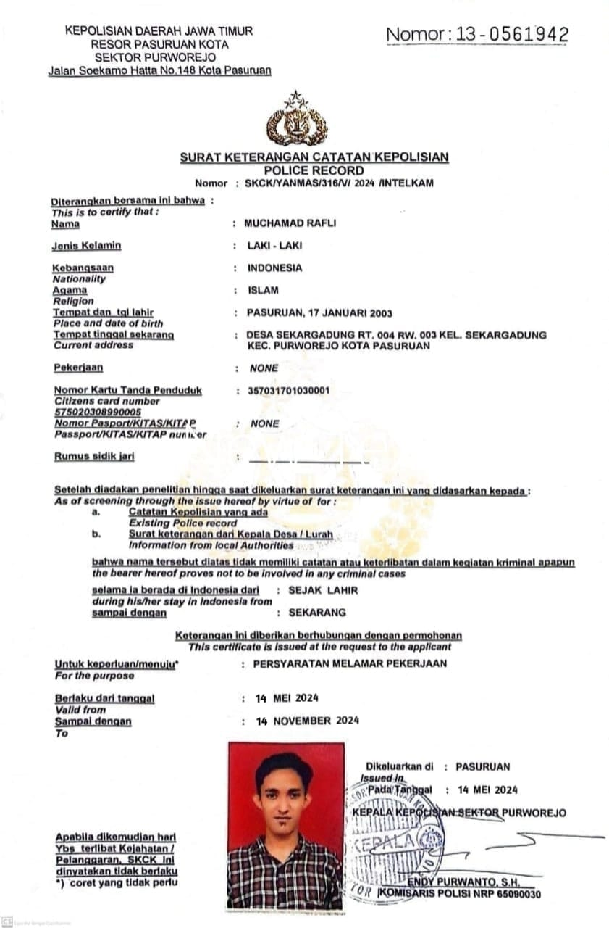

6. IJAZAH

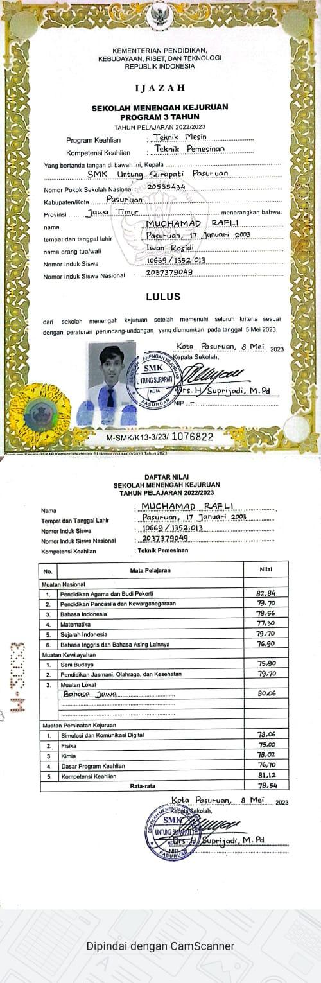
\

7. SURAT KETERANGAN SEHAT

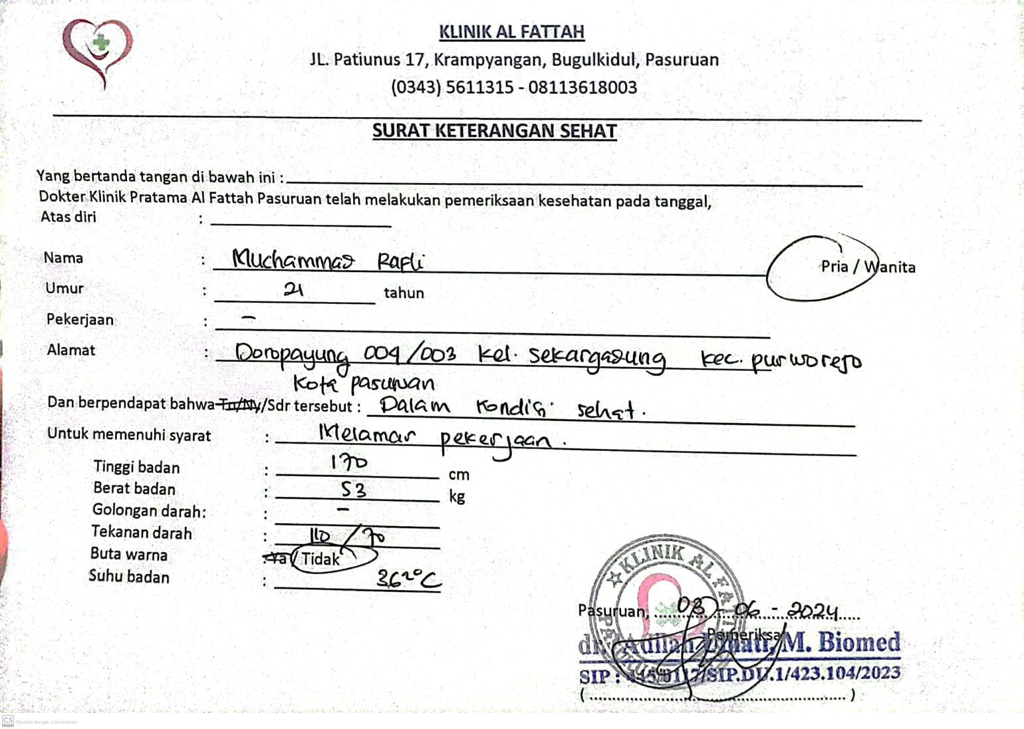

8. SERTIFIKAT

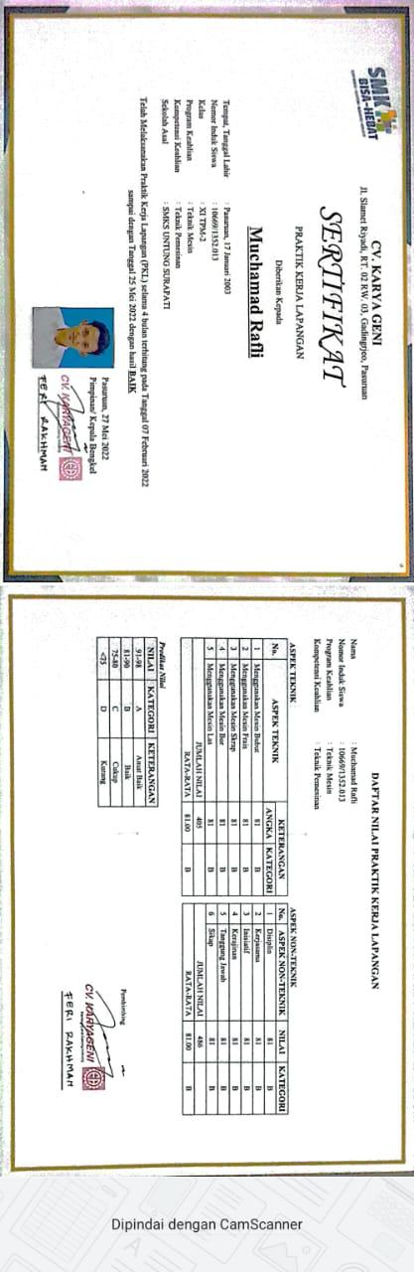

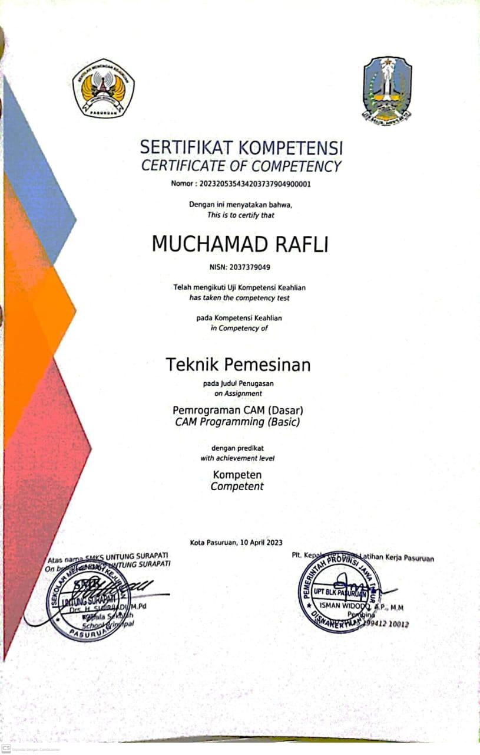
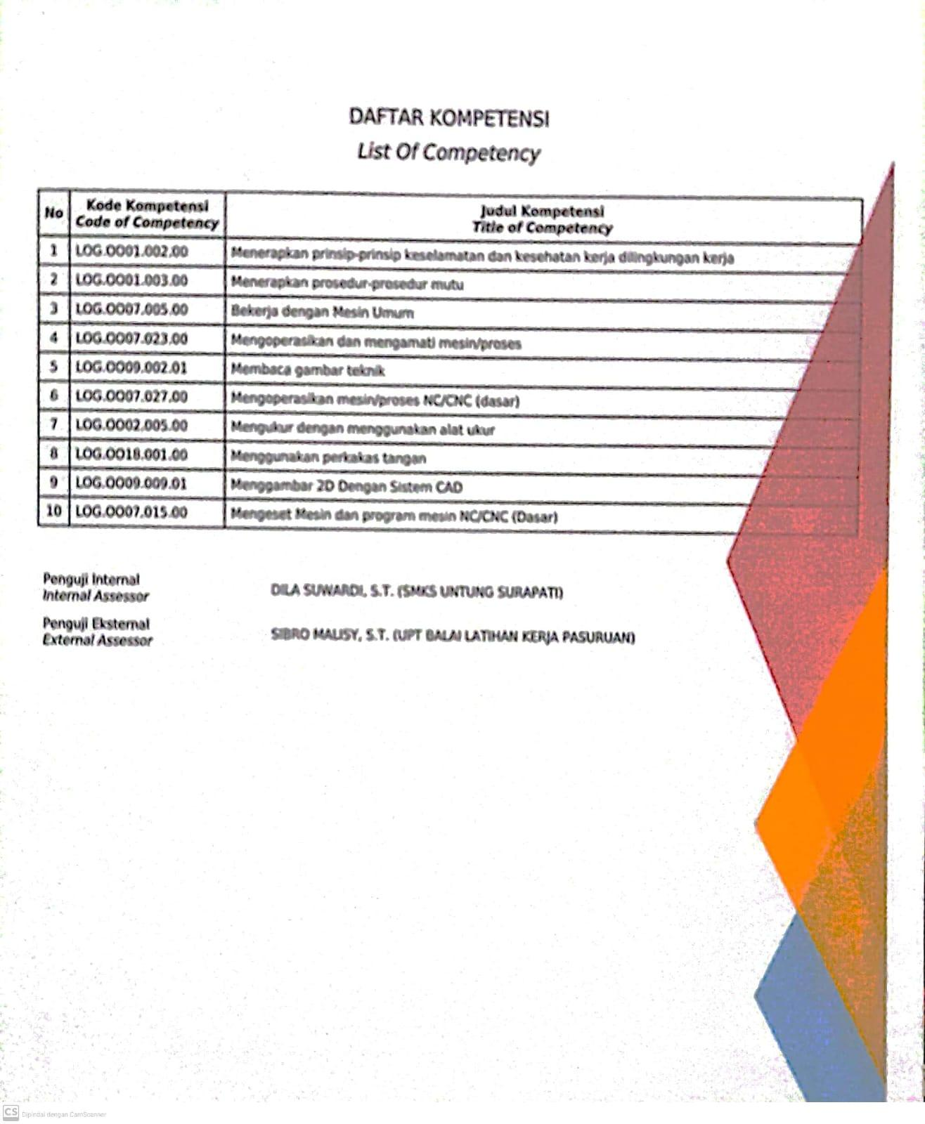

9. SERTIFIKAT VAKSIN

